CONTROLADORRES LOGICOS PROGRAMABLES



ENCISO GUERRERO BENJAMIN SALVADOR

NEGRETE HERNANDEZ JOHN PAUL

MORAN GARABITO CARLOS ENRRIQUE

INGENIERIA EN MECATRONICA

19/03/19

[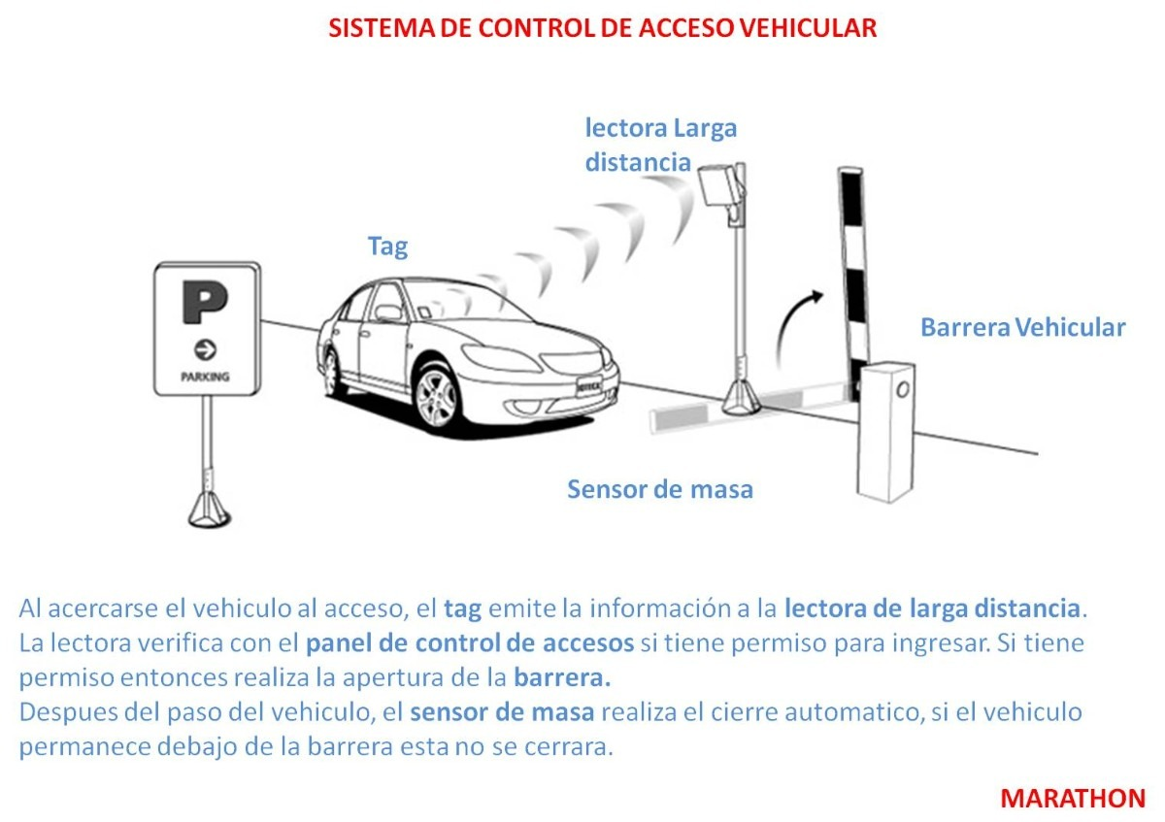](https://www.google.com.mx/url?sa=i%26rct=j%26q=%26esrc=s%26source=images%26cd=%26cad=rja%26uact=8%26ved=2ahUKEwi59dqylOvgAhVNXKwKHbYPCdkQjRx6BAgBEAU%26url=https:/articulo.mercadolibre.com.mx/MLM-556298587-barrera-vehicular-de-control-de-acceso-pluma-de-45-metros-_JM%26psig=AOvVaw0iiyXPLP-f4f00NNQU2boH%26ust=1551880710486843)[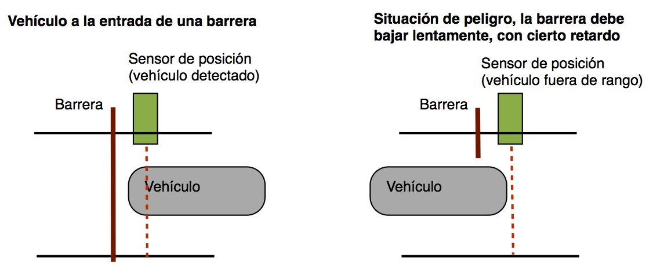](https://www.google.com.mx/url?sa=i%26rct=j%26q=%26esrc=s%26source=images%26cd=%26cad=rja%26uact=8%26ved=2ahUKEwjczt6nlOvgAhUBbK0KHY3CCzoQjRx6BAgBEAU%26url=http:/wikifab.dimf.etsii.upm.es/wikifab/index.php/Sistema_de_Control_de_un_Aparcamiento_08001%26psig=AOvVaw0iiyXPLP-f4f00NNQU2boH%26ust=1551880710486843)[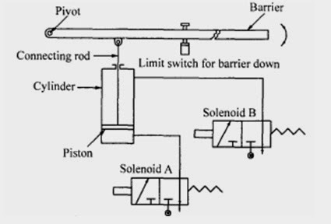](https://www.google.com.mx/url?sa=i%26rct=j%26q=%26esrc=s%26source=images%26cd=%26cad=rja%26uact=8%26ved=2ahUKEwj9-KL-levgAhVwmK0KHVVyDJ0QjRx6BAgBEAU%26url=http:/itsmyblogmechatronics.blogspot.com/2015/04/car-park-barrierscoin-counters.html%26psig=AOvVaw2CjaFyB-VdiV575Ue4S674%26ust=1551881159203505)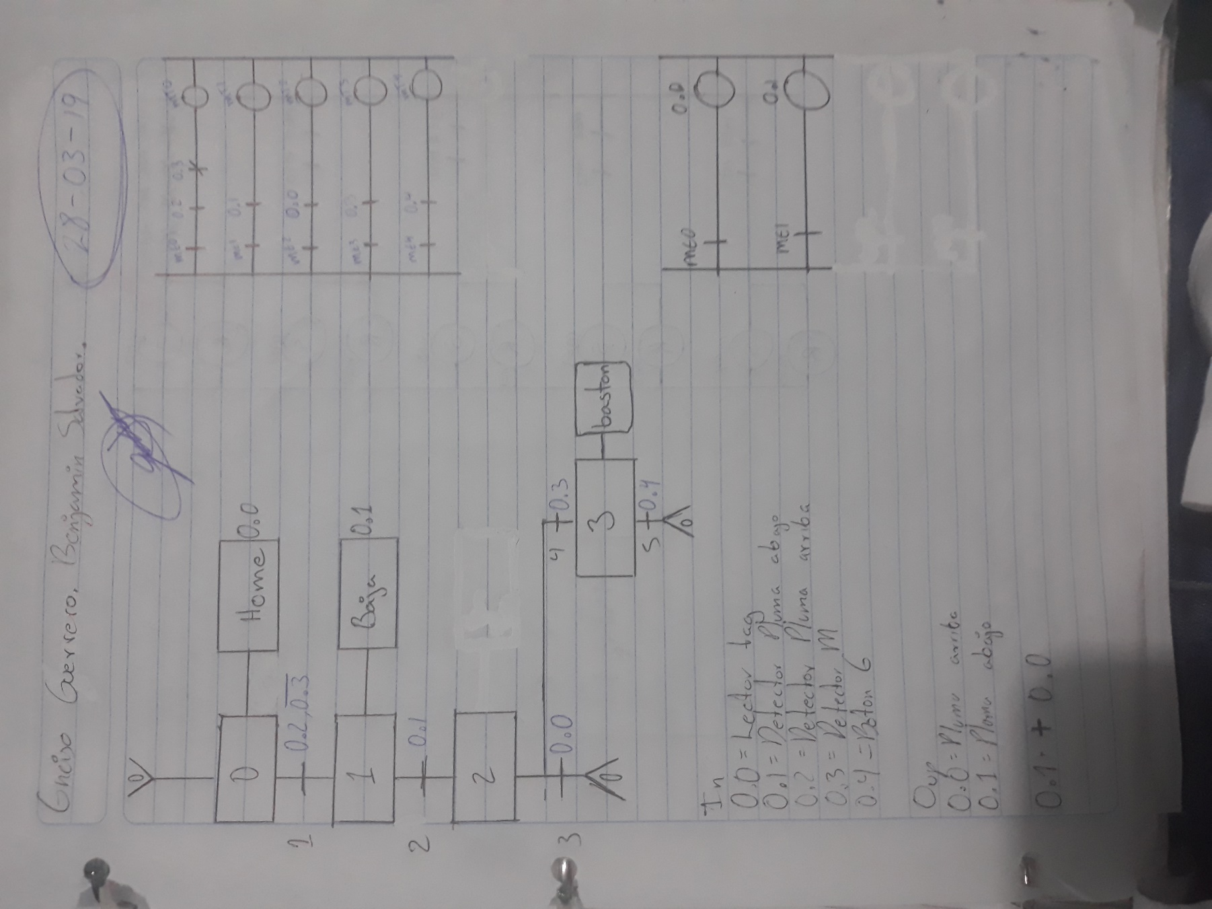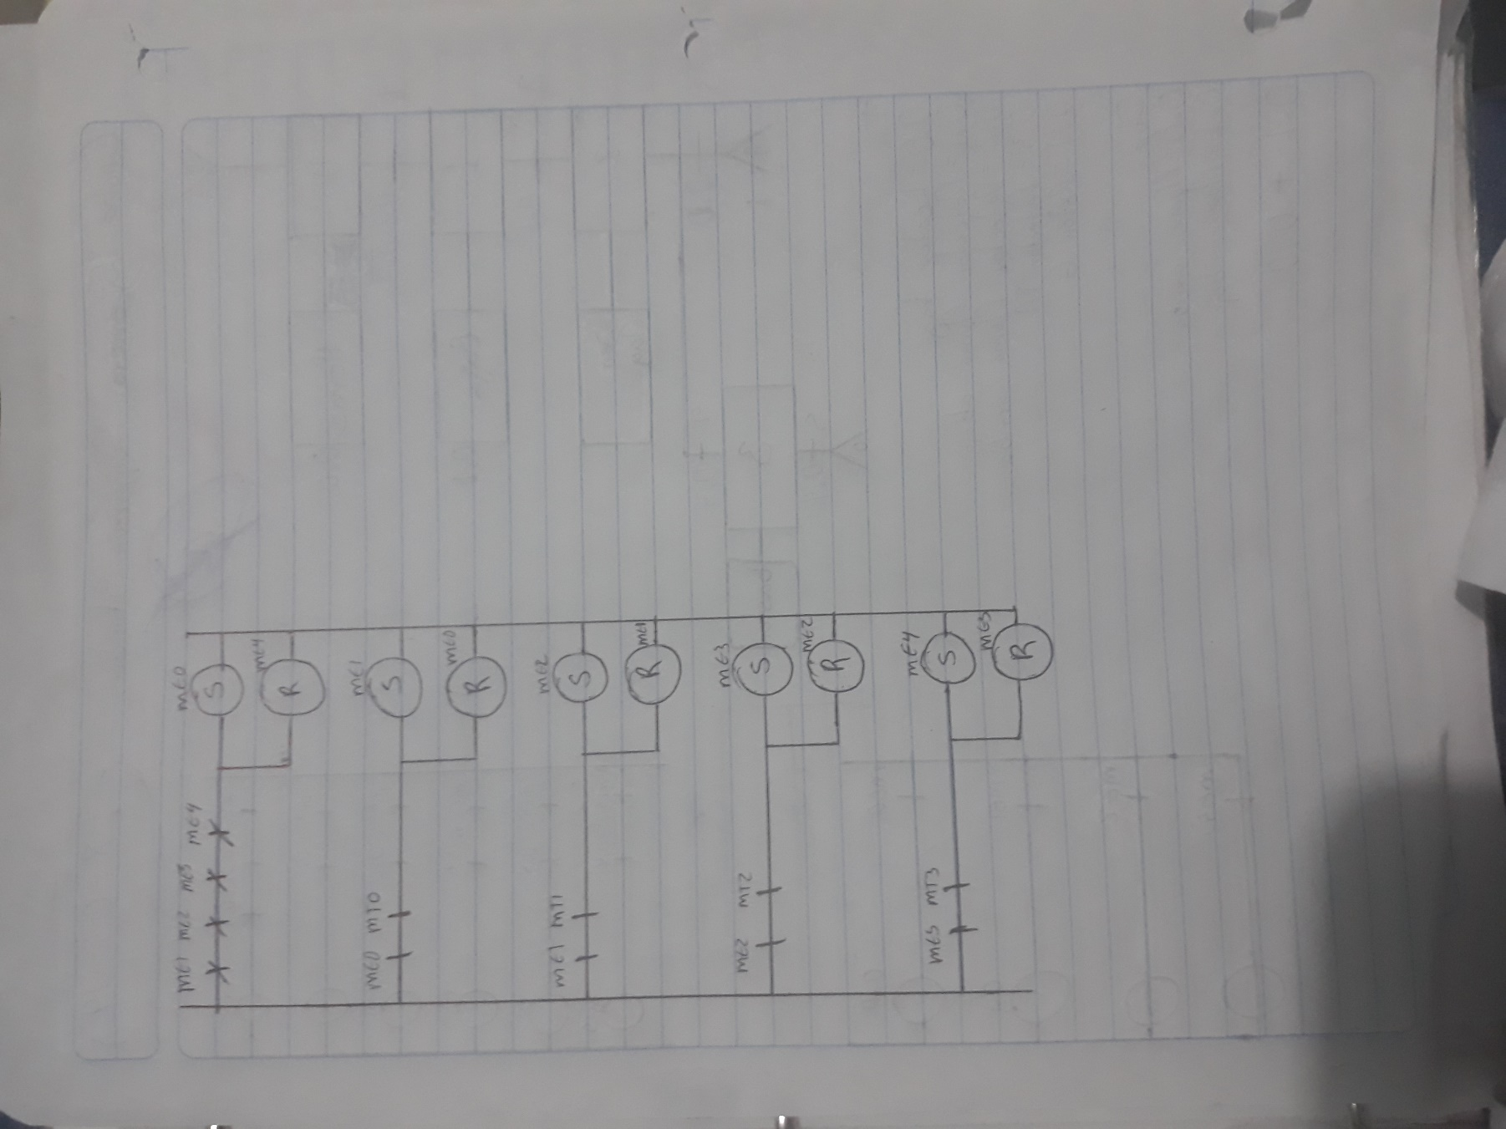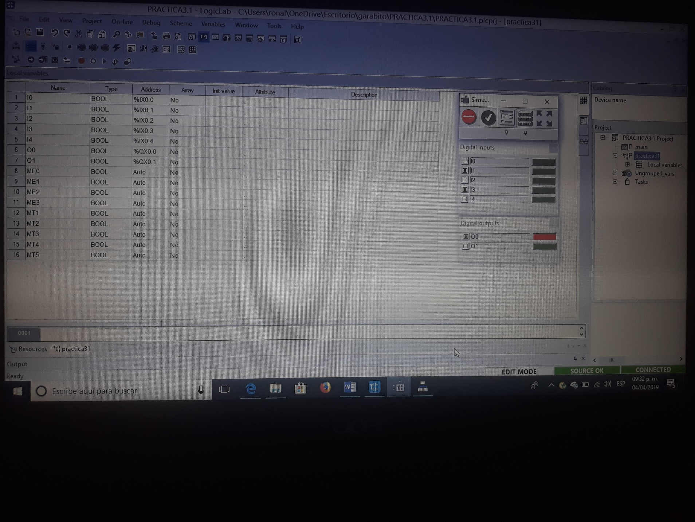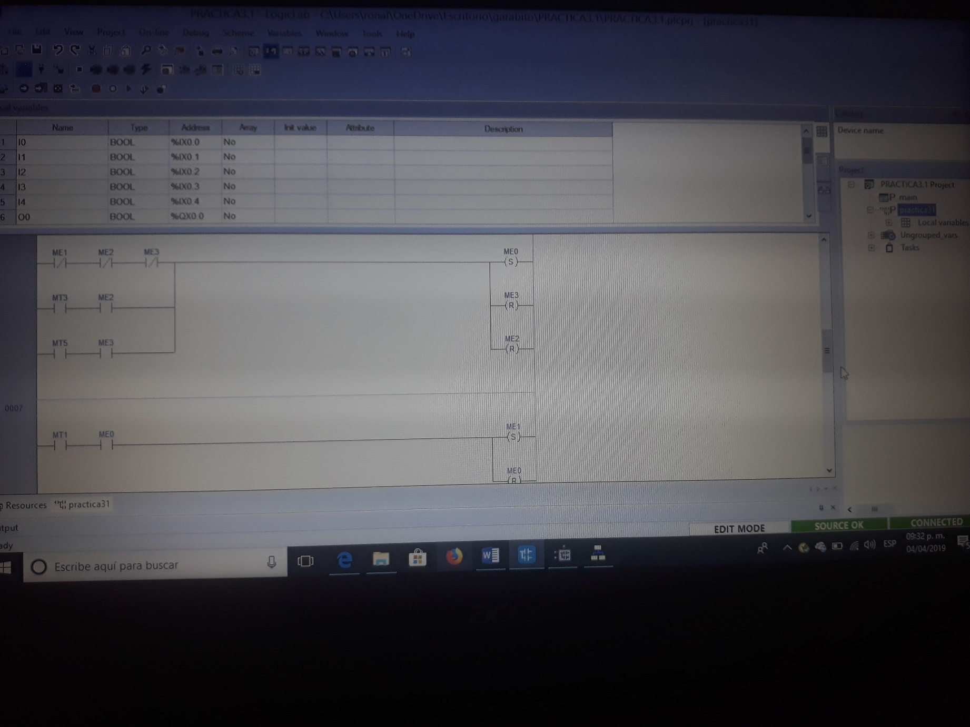

En esta práctica se llevó a cabo el proceso de trabajo de una pluma la cual funciona en colaboración con algunos sensores y actuadores a los cuales los seleccionaremos como en las actividades y practicas anteriores con sus respectivas variables, entonces lo primero que se hizo fue ordenar e indicar nuestros sensores y actuadores en nuestro diseño.

En conclusión, esta práctica en lo personal funciono muy bien ya que es necesaria para el proyecto anual que tenemos en pie, ya que el sistema o funcionamiento de la pluma será necesario para nuestro estacionamiento